TD interdisciplinaire MATH-HG sur les conséquences de la grande guerre : Les Gueules Cassées

Visionner le documentaire sur le site: http://www.filmsdocumentaires.com/films/2899-une-histoire-des-gueules-cassees de Laurent Lutaud
Emission Audio Au fil de l’Histoire :
http://www.franceinter.fr/emission-au-fil-de-l-histoire-la-dette-des-gueules-cassees-ou-la-creation-de-la-loterie-nationale
Et les documents fournis en annexe

Partie 1 : HG

Que sont les « gueules cassées » ? des invalides de guerre touchés au visage.
Pourquoi autant de Gueules cassées après 14 18 ? 35 000 gueules cassées : obus, récupération des blessés, progrès de la chirurgie.
Quand est née l’association des Gueules cassées? 1921, contexte de deuil national (construction des plus de 36 000 monuments aux morts en France)
Quels sont les objectifs de cette association ? Aider les blessés de la face, physiquement, moralement, les aider à se réinsérer dans la société (travail de la terre puisque la majeure partie des actifs sont des agriculteurs), faire reconnaitre les droits de ces blessés (considérés comme valides donc sans pension)
Quels sont les créateurs de l’association des Gueules cassées qui échangent lors de cette mise en scène? Le colonel Picot, Albert Jugon, Bienaimé Jourdain.
Quel est le jour de reconnaissance par l’Etat de la mission d’utilité publique de l’association des Gueules cassées? 25 février 1927
Quelle est l’ancienneté de l’association ? 6 années d’ancienneté
Comment l’association est-elle financée depuis sa création ? Dons personnels, gala de bienfaisance, conférences…
Quelle est l’idée nouvelle de Bienaimé Jourdain afin de faire l’acquisition du château de Moussy-le-vieux? Souscription nationale assortie d’une tombola « La Dette ».
Affiche Document 1 : Présenter (nature, auteur, date, contexte), décrivez (personnages, couleurs, textes) et analyser l’affiche (sens).
Que refuse le colonel Jourdain dans son entretien avec le président de la République Albert Lebrun ? Retenue 5% sur les pensions des anciens combattants.
Quelle est la loi qui annonce le décret qui fixera la création de la Loterie Nationale votée par la chambre des députés et sénat ? Art 136 loi de finance du 31 mai 1933
Document 5 : décret du 22 juillet 1933 : Comment est organisée la loterie ? Etat prend le contrôle de l’organisation (autorité du ministre des finances, qui désigne comité avec un secrétaire général, fonctionnaire comme contrôleur financier), même lots par série et par intersérie, billet au porteur, lots non soumis à l’impôt,

Pourquoi la loterie ne connait-elle pas le succès au départ et comment cette limite est-elle dépassée? Coût trop élevé des billets (100fr= http://www.collection-appareils.fr/divers/html/valeurfranc.php, selon le convertisseur INSEE, Résultat : 67,94 euros. Compte tenu de l'érosion monétaire due à l'inflation, le pouvoir d'achat de 100 francs en 1933 est donc le même que celui de 67,94 euros en 2014) achat par les gueules cassées de billets puis les fractionnent en dixièmes.
Quelle est la date de la relance de la loterie ? Quel est le contexte ? déclaration de guerre 1er sept 39, « Drôle de guerre » puis combats courts mais très violents mai-juin 40, capitulation française 22 juin 40, ici la scène se déroule en Septembre 1940.
En quoi l’association des Gueules cassées correspond-elle à la situation de la France ? Pays occupé : direction à Vichy en zone libre mais trésor et bureaux à Paris. Difficultés pour faire passer les billets fabriqués à Paris sans autorisation allemande. Michel Billard passe Moulins mais est arrêté. Combat mené par les responsables de l’association pour sa libération et l’autorisation d’organiser les loteries. Autorités allemandes délivrent un « ausweis »
Quelles sont les preuves du succès de la loterie après la guerre ? Tirage hebdomadaire, tranches spéciales pour des dates particulières (saint valentin, vendredi 13…)
Quel est la date de création du Loto ? Quel rôle y joue l’association des gueules cassées ? 10 juillet 1975 nationalisation création de la Française des jeux, rôle de l’association des gueules cassées dans les montages financiers, juridiques, informatiques et immobiliers. 9% de la Française des jeux
Quel est le premier jeu de grattage qui renouvèle les jeux de hasard ? 1983 Tac oTac
Aujourd’hui quels sont ceux qui bénéficient du soutien moral et financier de l’association des gueules cassées ? Blessés de la face de la guerre du golfe, Afghanistan, pompiers, gendarmes, policiers, douaniers.

Site internet de l’association des Gueules cassées : http://www.gueules-cassees.asso.fr/srub_7-Les-peres-fondateurs.html
Remplissez la fiche de présentation de chacun des fondateurs de l’association.

Nom, prénom, photo

Carrière militaire

Après la guerre…
Et rôle dans l’association

Partie 2 : Maths. De la loterie des gueules cassées à la FDJ : l’aventure d’une espérance.

Partie A : La loterie des gueules cassées

- 1) Etude du document 1 : la Tombola de la Dette
- a) Pour la Tombola de la dette : d’après l’affiche, connaît-on l’expérience aléatoire liée à ce jeu ? lister les informations manquantes.

Nombre de billets vendus
Qui en assure le tirage, qui en assure l’équité ?
- b) Est-ce important pour les acheteurs ?
Faire une bonne action
Gagner à un jeu d‘argent ( prohibé à l’époque voir avec Hist-Géo pour un historique)
- c) Pourquoi ne peut-on pas associer une variable aléatoire aux issues possibles ?
- Les lots ne sont pas des grandeurs numériques ( dont on ne peut pas faire une moyenne), il faudrait leur associer une valeur marchande.

- 2) Etude des documents 2 , 3 , 4 , 5 , 6 et 7 : la Loterie Nationale(1933)

- a) En utilisant les documents, décrire l’expérience aléatoire correspondant au tirage de la loterie.
Univers Ω: ensemble des combinaisons de 5 boules dans l’ordre formant un numéro et d’une lettre choisie parmi 20 correspondant aux numéros des billets émis ( voir document vidéoprojeté)
Card Ω: : 20x100 000 = 2 000 000

Qu’est-ce qui assure l’utilisation de la loi d’équiprobabilité ?
Le matériel supervisé par l’Etat : urnes en forme de tambour et déclenchement aléatoire…etc …

b) Des calculs : Le document 4 montre que l’Etat assure l’équirépartition des billets et des chances pour gagner des lots. A l’aide des documents 4 et 7, établir le tableau de la loi de probabilité de la variable aléatoire X correspondant au gain d’un joueur achetant à la Loterie Nationale un billet valant 100F ( sans tenir compte du prix du billet). Calculer E(X) et en donner une interprétation concrète.

x_{i} | 5 000 000 | 1 000 000
P(X= x_{i}) | 1/2000000 | 15/
E(X)= 5 000 000x1/2000000 + 1000 000x15/2 000 000 + … = 120 000 000/2000000=60

Interprétation : en moyenne, par billet, sur un grand nombre de billets, l’espérance de gain est de : 60F
Comme cette espérance de gain est inférieure à 100 F, le jeu est défavorable au joueur.
- c) Le jeu respecte-t-il le cahier des charges fixé par l’Etat ?

E(X) = 60 pour un achat de billet à 100 F , donc 60 % des mises redistribuées
- d) Pourquoi y a-t-il de grosses campagnes de publicité ? citer les documents.

Le bénéfice moyen par tirage étant espéré à E(X)xnombre de billets vendus, plus il y a de billets vendus et plus la loterie fera du bénéfice.
( attention : à chaque tirage tous les lots ne sont pas gagnés si le nombre de billets vendus est inférieur à 2 000 000)
- e) Le bénéfice de la Loterie Nationale va-t-il à l’association des Gueules Cassées ? Comment l’association perçoit-elle des gains ? résumé des documents.

Partie B : le LOTO et la FDJ ( Française des Jeux )
  - 1) a) Décrire l’expérience aléatoire correspondant au jeu du LOTO ( en service depuis 1975) : loto simple. ( On s’aidera du documents 8 si besoin )

Univers Ω :
Card Ω : le nombre total de grilles possibles est donné par $\left(\begin{matrix}49 \\ 5\end{matrix}\right)×10$, calculer ce nombre avec la calculatrice; rappeler l’interprétation de $\left(\begin{matrix}n \\ p\end{matrix}\right)$ puis donner l’explication du calcul (c’est du dénombrement!)

Qu’est-ce qui assure l’utilisation de la loi d’équiprobabilité ?
Tirage avec des machines complexes et sous contrôle d’huissiers …

b) Quelle est la probabilité de gagner au premier rang lorsqu’on joue une seule grille?
1/19068840

c) Pourquoi sur un grand nombre de joueurs n, lors d’un tirage du loto, il y a des difficultés pour utiliser la loi binomiale ? Pourtant on peut considérer que l’espérance d’obtenir une grille gagnante au premier rang est obtenue par la formule E(X) = nxp ( propriété statistique de convergence vue dans le supérieur ! )
Succes /echec ok , mais la répétition et les grilles ne sont pas remplies au hasard ( sentimentalement, statistiquement, etc … )
Pour info : mais le grand nombre de joueurs de joueurs fait converger l’espérance vers nxp

d) Le système « flash » joue automatiquement des grilles au hasard de façon équiprobable. Si toutes les grilles étaient jouées avec le système flash à un tirage, quelle serait la probabilité qu’il y ait au moins un billet gagnant au premier rang à ce tirage si il y a 1 million, 10 millions ou 100 millions de grilles validées ? et si chaque français joue une grille ? là, on peut utiliser la binomiale !
1-${\left(\frac{19068839}{19068840}\right)}^{{10}^{6}}$≈ 0,051
1-${\left(\frac{19068839}{19068840}\right)}^{{10}^{7}}$≈ 0,408

1-${\left(\frac{19068839}{19068840}\right)}^{{10}^{8}}$≈ 0,995
1-${\left(\frac{19068839}{19068840}\right)}^{60 000 000}$≈ 0,956

2) Au loto, le calcul et la répartition des gains ne se font pas comme à la Loterie: expliquer brièvement son fonctionnement à l’aide du document 9
Les mises sont réparties à hauteur de 53% du total, puis en pourcentage fixé selon le rang.

  - 3) A l’aide du document 10 fourni par la Française des Jeux, retrouver comment intervient l’association des Gueules Cassées dans la FDJ aujourd’hui. Rechercher sur internet combien l’association a empoché en 2014 et son utilité aujourd’hui.

Partie C : les jeux de grattage à résultat immédiat type « illico » ( démarrage avec le TAC O TAC en 1983 ).

Seul ou par binôme, étudier le ticket fourni et regarder attentivement le règlement au dos du ticket.
- 1) Donner le nom du jeu et décrire l’expérience aléatoire liée à ce jeu de grattage.
- 2) Comment peut-on expliquer la difficulté d’assurer une situation d’équiprobabilité ? Inventer une situation où elle pourrait être mise en défaut. Comment la FDJ informe les joueurs de ce risque ?
- 3) Etablir le tableau de la loi de probabilité de la variable aléatoire correspondant au gain du joueur en tenant compte de l’achat du ticket. Calculer son espérance.
- Documents annexés au TD interdisciplinaire sur les « gueules cassées »
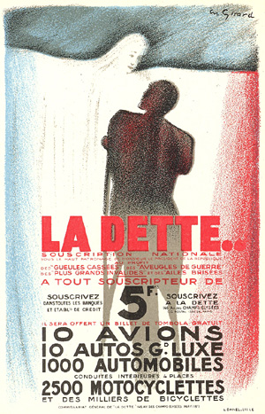

Document 1 : ( Doc 1 et 3 : Extraits du site de l’association des Document2 : Extrait du documentaire de Laurent Lutaud
- gueules cassées)
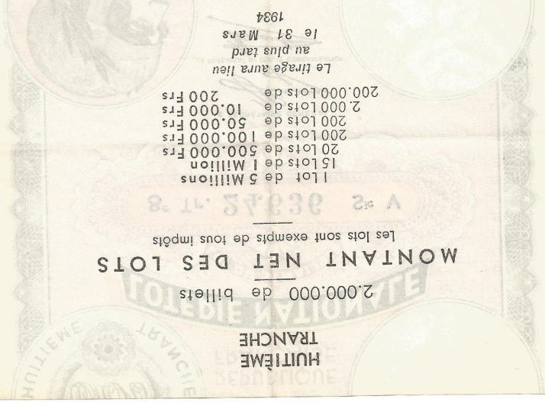
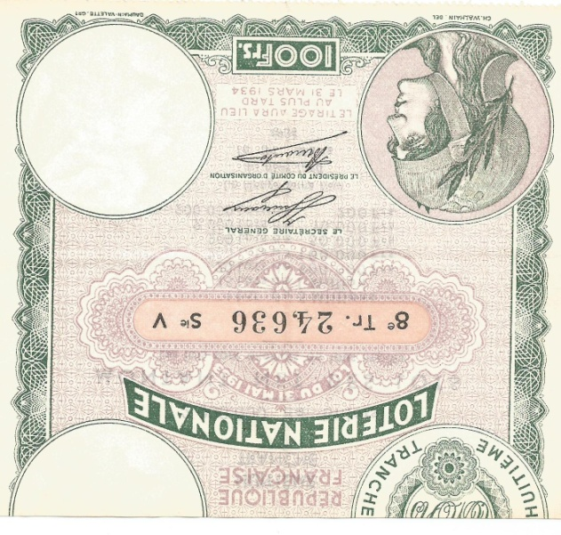
Document 3 : Entre 1931 et 1933, les « Gueules Cassées », associés avec « Les Ailes Brisées » et les autres associations de victimes de guerre (les Amputés de Guerre, les Aveugles de Guerre, les Mutilés des yeux, les Plus Grands Invalides …) lancent une souscription nationale assortie d’une tombola qui sera appelée « La Dette ». Le premier billet est remis solennellement à M. Gaston Doumergue, président de la République, lors de sa visite au domaine de Moussy-le-Vieux. Cette tombola connaît un succès considérable. Les lots vont de la bicyclette à l’avion de tourisme !!!
En 1933, devant le succès remporté par « La Dette », l’Etat crée la Loterie Nationale au profit des anciens combattants et des calamités agricoles, dans la cadre de l’article 136 de la loi de finances votée le 31 mai 1933. Les billets émis et vendus par les services de l’Etat, au prix facial de 100 Francs de l’époque, ne sont pas accessibles au plus grand nombre. Les « Gueules Cassées » ont alors l’idée d’acheter les billets à l’Etat, de les fractionner en « dixièmes » qui seront ensuite revendus au public à un prix abordable. Mais ils sont imités par d’autres associations et organismes peu scrupuleux qui multiplient des irrégularités.
En 1935, l’Etat réglemente le fractionnement des billets entiers en dixièmes, officialisant ainsi la profession d’Emetteurs de la Loterie Nationale. Les « Gueules Cassées » peuvent alors développer un service structuré d’émission de dixièmes, en leur Siège social, installé alors à Paris. L’honorabilité des « Gueules Cassées » leur permet très rapidement de décupler la vente de leurs dixièmes. Ils sont aidés en cela par la chance qui fait, qu’à de nombreuses reprises, le gros lot tombe entre les mains de gagnants qui ont acheté des dixièmes des « Gueules Cassées », ce qui entraîne à chaque fois une nouvelle augmentation des ventes.
Document 4 :
(Billet fourni par Mme Boyer)
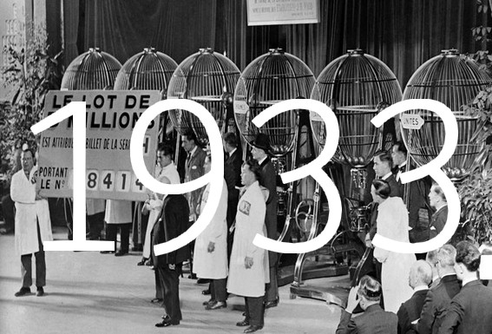
Document 5 :
Le Président de la République française,
Vu l’article 136 de la loi de finances du 31 mai 1933 ;
Sur le rapport du ministre des Finances, du ministre du Budget, du ministre des Pensions et du ministre de l’Agriculture,
Décrète :
Article 1er
En application de l’article 136 de la loi de finances du 31 mai 1933 il sera organisé en une ou plusieurs fois une loterie dont le produit sera, après prélèvement d’une somme de 100 000 000 fr, affectée à la caisse de solidarité contre les calamités agricoles, rattaché selon la procédure des fonds de concours au chapitre 14 du budget des pensions pour l’exercice 1933 (retraite du combattant) dont le crédit sera réduit à due concurrence.
Article 2
La forme de la loterie instituée par l’article 1er du présent décret sera celle d’une loterie simple.
Les billets pourront être répartis en séries : dans ce cas les billets de chacune des séries auront droit au même nombre et au même montant de lots ; des lots interséries pourront en outre être attribués par le sort sur l’ensemble des billets vendus.
Article 3
Les billets de loterie seront exclusivement au porteur.
Article 4
Le montant des lots répartis ne pourra être inférieur à 60 % du montant des billets émis.
Article 5
En conformité de la législation en vigueur, les lots ne seront soumis ni à l’impôt sur le revenu institué par la loi du 21 juin 1875 (art. 5), ni à l’impôt général sur le revenu.
Article 6
La loterie sera organisée, sous l’autorité du ministre des Finances, par les soins d’un comité dont la composition, les attributions et le fonctionnement seront déterminés par un arrêté interministériel du ministre des Finances, du ministre du Budget, du ministre des Pensions et du ministre de l’Agriculture.
Un secrétaire général, désigné par le ministre des Finances, exercera auprès du comité les fonctions de directeur des services administratifs et financiers.
Article 7
Un fonctionnaire, désigné par le ministre des Finances, remplira les fonctions de contrôleur financier pour toutes les opérations touchant à la loterie.
Article 8
Les fonctions de membre du comité d’organisation de la loterie sont gratuites. L’administration et le fonctionnement de la loterie ne pourront donner lieu à aucune création d’emplois.
Aucune rémunération, indemnité ou avantage accessoire de quelque nature que ce soit ne pourra être attribuée aux personnes ou agents attachés au service de la loterie que dans les limites et conditions fixées par un décret contresigné par les ministres des Finances et du Budget et publié au Journal officiel.
Article 9
Les frais d’organisation, d’administration et, d’une manière générale, les dépenses de toute nature auxquelles pourra donner lieu le fonctionnement de la loterie, feront l’objet d’un état de prévisions budgétaires approuvé par décret contresigné par les ministres des Finances et du Budget.
Un arrêté des ministres des Finances et du Budget déterminera les règles et modalités suivant lesquelles sera tenue et apurée la comptabilité de la loterie.
Article 10
Le ministre des Finances, le ministre du Budget, le ministre des Pensions et le ministre de l’Agriculture sont chargés, chacun en ce qui le concerne, de l’exécution du présent décret qui sera publié au Journal officiel.
Fait le 22 juillet 1933.

Document 6 : site fdj
http://www.groupefdj.com/fr/groupe/vision-strategie/histoire-1/

Document 7 :Extraits du musée virtuel de loterie Belge (même fonctionnement ): http://www.museedelaloterie.be/%C3%A0-propos
Le tambour est sans doute l'un des éléments les plus importants dans les rouages complexes de la Loterie. Le premier tirage de la loterie «classique» avec six tambours a eu lieu le 18 octobre 1934 au Cirque Royal à Bruxelles. Tout ce que vous aviez à faire était d'acheter un billet de loterie avec une combinaison pré-imprimée de six chiffres et d'attendre le tirage. Ce premier tirage s’est d’ailleurs déroulé avec des tambours prêtés par la Loterie Nationale française car les exemplaires belges n’étaient pas satisfaisants.
Saviez-vous que :
- il y avait un tambour pour : les unités, les dizaines, les centaines, les milliers, les dizaines de milliers et les centaines de milliers.
- chaque tambour, sauf les centaines de milliers, comptait 10 balles en caoutchouc numérotées de 0 à 9.
- un tambour de loterie pesait 500 kg (x 6 = 3.000kg !).
- mesurait plus de 2 m de haut.
- les six premiers tambours ont rendu 31 ans de bons et loyaux services (1934-1965).
- chaque semaine, ils déménageaient vers un autre lieu de tirage (les cinémas de village, les théâtres,...).
- ils étaient fabriqués chez Ryo-Catteau à Roubaix dans le nord de la France.
Ajout : Différence avec la loterie française en 1933 :
L’urne des centaines de milliers contient 20 boules avec 20 lettres qui correspondent à la série des billets : donc 20 séries de nombres à 5 chiffres .

document 8 : ( doc 8 ; 9 et 10 site FDJ ) document 9 : https://media.fdj.fr/generated/media/JEUX/reglement_loto.pdf

Document 10 :

